安装配置镜像仓库Harbor

建立日期：2020年7月29日

|  |  |  |  |  |  |
| --- | --- | --- | --- | --- | --- |
| 版本 | 变更原因 | 变更内容简述 | 编制/修订者 | 适用范围 | 发布日期 |
| V1.0 | 建立 |  | 陈文华 | 测试 |  |
|  |  |  |  |  |  |
|  |  |  |  |  |  |
|  |  |  |  |  |  |
|  |  |  |  |  |  |
|  |  |  |  |  |  |
|  |  |  |  |  |  |
|  |  |  |  |  |  |

## 1、下载offline的1.10.4版本

Github地址<https://github.com/goharbor/harbor/releases>

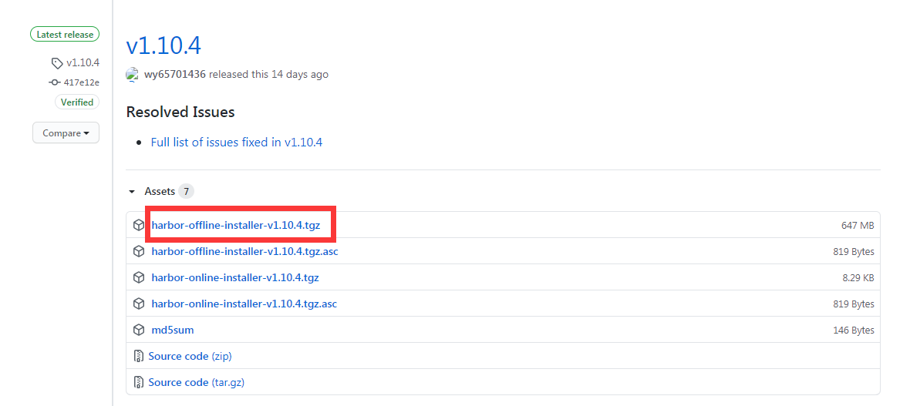

## 2、下载后解压

tar -zxvf harbor-offline-installer-v1.10.4.tgz

## 3、修改harbor.yml文件

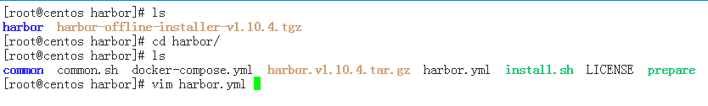

修改hostname为服务器地址，并注释掉https相关配置

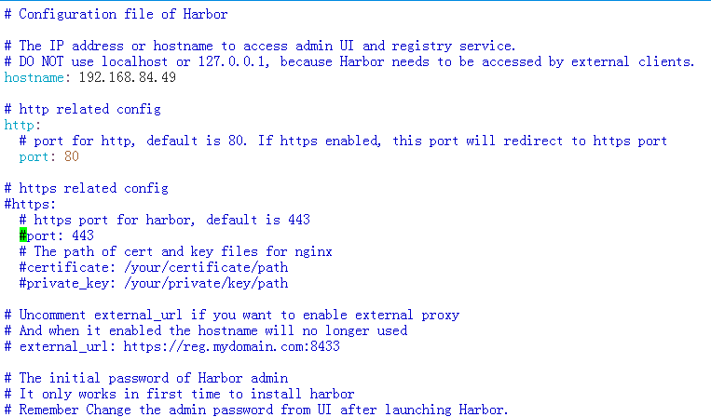

## **4、执行目录下install.sh脚本启动**

启动之前确保已经安装了docker-compose

sh install.sh

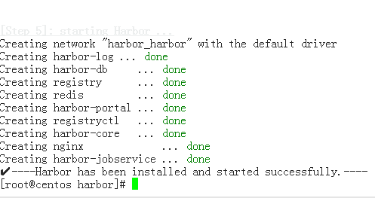

访问<http://192.168.84.49> 默认用户名密码为admin Harbor12345

## 5、添加host

在三台服务中都添加host解析

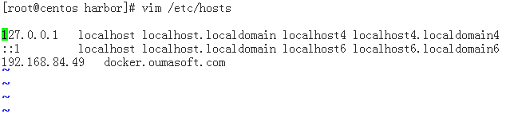

## 6、在系统管理-用户管理下创建用户

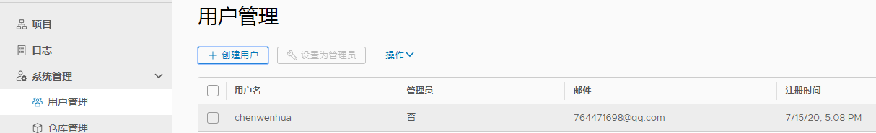

## 7、创建项目

并在项目下添加刚才新建的用户，指定角色

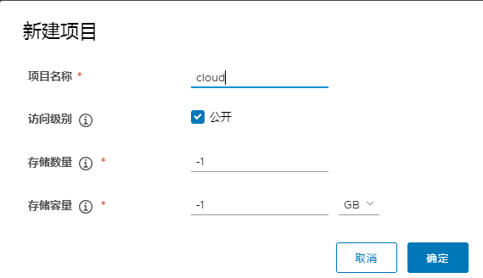

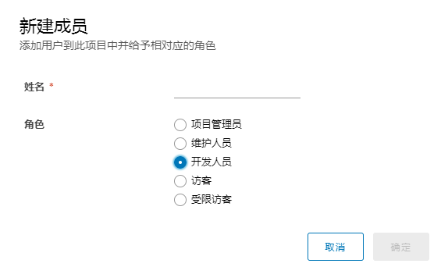

## 8、登录Harbor

1. 在服务器上登录Harbor，输入用户名密码



结果登录失败，连接被拒绝

1. 修改docker的配置

vim /etc/docker/daemon.json

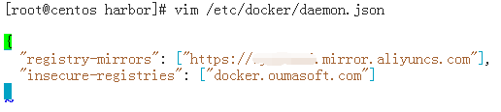

1. 重启docker和Harbor

sudo systemctl daemon-reload

sudo systemctl restart docker

sh harbor/install.sh

## 9、测试

docker pull nginx:1.16.1

docker tag nginx:1.16.1 docker.oumasoft.com/cloud/nginx:1.16.1

docker push docker.oumasoft.com/cloud/nginx:1.16.1

在192.168.84.48上测试拉取镜像

docker pull docker.oumasoft.com/cloud/nginx:1.16.1